Федеральное государственное бюджетное образовательное

учреждение высшего профессионального образования

«Российская академия народного хозяйства и государственной

службы при Президенте Российской Федерации»

Нижегородский институт управления

Кафедра Информатики и информационных технологий

ОТЧЕТ

О ПРОДЕЛАННОЙ ЛАБОРАТОРНОЙ РАБОТЕ

На тему : «Освоение работы с классификаторами»

по курсу «Программная инженерия»

Выполнил: студент группы

Иб-321

Красильникова Елизавета

Нижний Новгород

2022 г.

Оглавление

1. Введение 3

1.1. Предмет 3

1.2. Объект 3

1.3. Цель работы. 3

1.4. Задачи работы 3

2. Теоретическая часть 3

3. Практическая часть 7

3.1. Описание классификатора 7

3.2. Заполнение классификатора 11

3.3. Ёмкость классификатора 11

3.4. Применение классификатора 12

# 1. Введение

## 1.1. Предмет

Анализ общероссийского классификатора.

## 1.2. Объект

Общероссийский технологический классификатор сборочных единиц (ОТКСЕ)

## 1.3. Цель работы.

Познакомиться с методологией и научиться проводить анализ классификатора.

## 1.4. Задачи работы

1) Найти в сети Интернет необходимый классификатор;

2) Провести анализ выбранного классификатора;

# 2. Теоретическая часть

Классификатор — это документ, с помощью которого осуществляется формализованное описание информации в ИС, содержавшей наименования объектов, наименования классификационных группировок и их кодовые обозначения.

По сфере действия выделяют следующие виды классификаторов: международные, общегосударственные, отраслевые и локальные классификаторы.

Международные классификаторы входят в состав Системы международных экономических стандартов (СМЭС) и обязательны для передачи информации между организациями разных стран мирового сообщества.

Общегосударственные классификаторы, обязательны для организации процессов передачи и обработки информации между экономическими системами государственного уровня внутри страны.

Отраслевые классификаторы используют для выполнения процедур обработки информации и передачи ее между организациями внутри отрасли.

Локальные классификаторы используют в пределах отдельных предприятий.

Каждая система классификации характеризуется следующими свойствами:

* гибкостью системы;
* емкостью системы;
* степенью заполненности системы.

Гибкость системы — это способность допускать включение новых признаков, объектов без разрушения структуры классификатора. Необходимая гибкость определяется временем жизни системы.

Емкость системы — это наибольшее количество классификационных группировок, допускаемое в данной системе классификации.

Степень заполненности системы определяется как частное от деления фактического количества группировок на величину емкости системы.

В настоящее время чаще всего применяются два типа систем классификации: иерархическая и многоаспектная.

При использовании иерархического метода классификации происходит «Последовательное разделение множества объектов на подчиненные, зависимые классификационные группировки». Получаемая на основе этого процесса классификационная схема имеет иерархическую структуру. В ней первоначальный объем классифицируемых объектов разбивается на подмножества по какому-либо признаку и детализируется на каждой следующей ступени классификации. Обобщенное изображение иерархической классификационной схемы представлено на рис. 1.

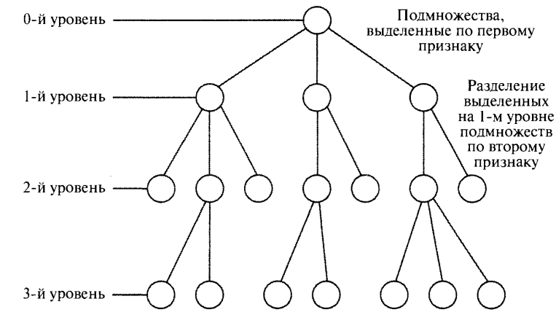

**Рис. 1. Иерархическая классификационная схема**

Характерными особенностями иерархической системы являются:

* Возможность использования неограниченного количества признаков классификации
* Соподчиненность признаков классификации, что выражается разбиением каждой классификационной группировки, образованной по одному признаку, на множество классификационных группировок по нижестоящему (подчиненному) признаку.
* Количество объектов на каждой ступени классификации определяется основанием кода, то есть числом знаков в выбранном алфавите кода. Выбор необходимой глубины классификации и структуры кода зависит от характера обектов классификации и характера задач, для решения которых предназначен классификатор.

К положительным сторонам данной системы следует отнести логичность, простоту ее построения и удобство логической и арифметической обработки.

Серьезным недостатком иерархического метода классификации является жесткость классификационной схемы.

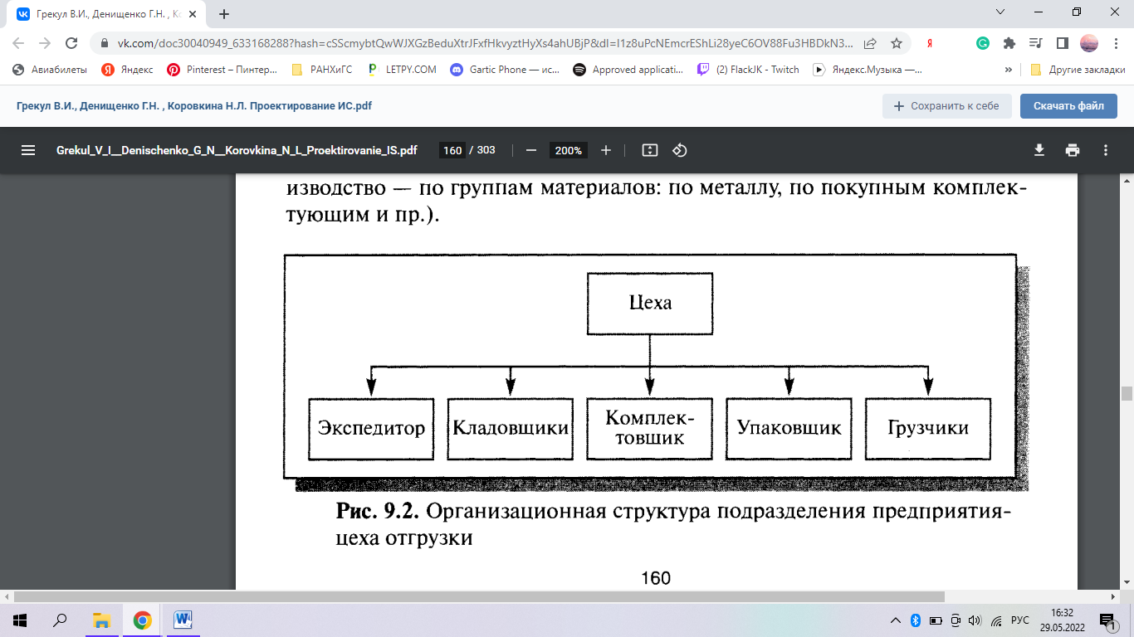

**Рис. 2. Пример иерархической схемы**

Недостатки, отмеченные в иерархической системе, отсутствуют в других системах, которые относятся к классу многоаспектных систем классификации.

Под фасетным методом классификации понимается «параллельное разделение множества объектов на независимые классификационные группировки». При этом методе классификации заранее жесткой классификационной схема и конечных группировок не создается. Разрабатывается лишь система таблиц признаков объектов классификации, называемых фасетами. При необходимости создания классификационной группировки для решения конкретной задачи осуществляется выборка необходимых признаков из фасетов и их объединение в определенной последовательности.

Общий вид фасетной классификационной схемы представлен на рис. 3.

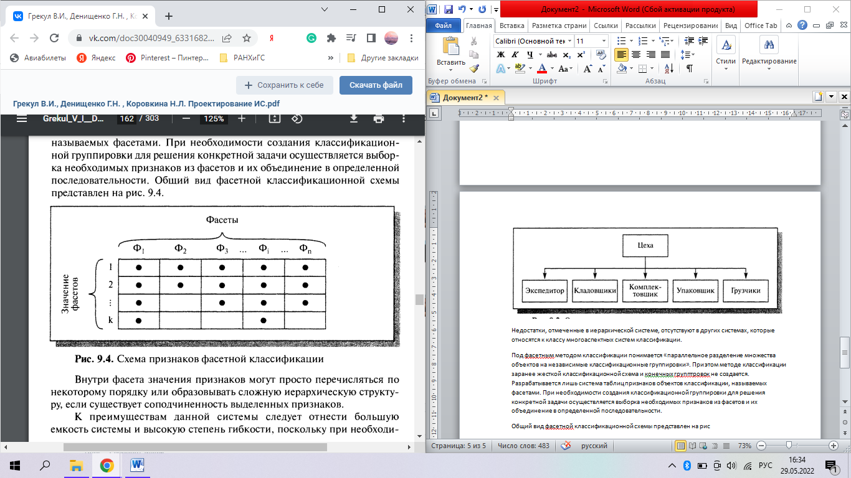

**Рис. 3. Фасетная классификационная схема**

# 3. Практическая часть

## 3.1. Описание классификатора

Общероссийский технологический классификатор сборочных единиц машиностроения и приборостроения (ОТКСЕ) разработан в 1995 году. Классификатор построен на основе рекомендации «Технологическая классификация сборочных единиц общемашиностроительного применения на базе Классификатора ЕСКД» (Р 54‑306‑90).

ОТКСЕ дополняет ОК ЕСКД и Общероссийский технологический классификатор деталей машиностроения и приборостроения (ОТКД). ОТКСЕ используется вместе с этими классификаторами в автоматизированной системе конструкторско-технологической классификации (АСКТК). Технологическая классификация сборочных единиц является логическим продолжением и дополнением их классификации по конструктивным признакам посредством ОК ЕСКД.

Объекты классификации разделяются по основным технологическим признакам и признакам, характеризующим объект в зависимости от его вида по технологическому методу изготовления (сборки), при этом основные признаки являются постоянными, а признаки, характеризующие вид объекта по технологическому методу изготовления, изменяются.

ОТКСЕ построен на основе фасетного метода классификации и параллельного метода кодирования. Алфавит кода – буквенно-цифровой. Технологический код сборочной единицы включает четырнадцать знаков и состоит из двух частей: кода группировки основных признаков (постоянная часть) – шесть знаков и переменной части – кода классификационных группировок признаков, характеризующих вид сборочной единицы по технологическому методу изготовления (сборки) – восемь знаков. При этом количество знаков в переменной части кода может изменяться в зависимости от того, сколько технологических методов используется при изготовлении сборочной единицы.

В ОТКСЕ, кроме технологического кода, предусмотрено использование конструкторско-технологического кода и полного конструкторско-технологического кода. Структура конструкторско-технологического кода сборочной единицы состоит из двух групп по шесть разрядов и одной группы в восемь разрядов, где первые шесть знаков – код классификационных характеристик сборочной единицы по ОК ЕСКД, а последние четырнадцать знаков – технологический код сборочной единицы.

Технологическое кодовое обозначение сборочной единицы имеет длину четырнадцать знаков (при одном методе изготовления).  
Это кодовое обозначение состоит из двух частей:  
—  кодового обозначения классификационных группировок основных признаков (постоянная часть) - шесть знаков и  
—  кодового обозначения классификационных группировок признаков, характеризующих вид сборочной единицы по технологическому методу изготовления (сборки) (переменная часть), - восемь знаков.

Переменная часть кода сборочной единицы может формироваться один или несколько раз в зависимости от того, сколькими технологическими методами производится ее изготовление (сборка).

Структура технологического кода имеет вид:

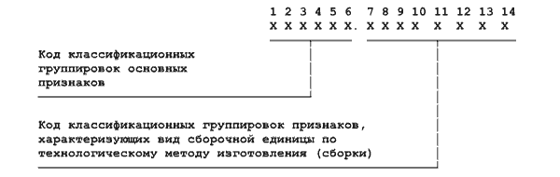

Цифры 1, 2, 3 и т.д. во всех структурных схемах означают номера позиций (разрядов) технологического кода.

Структура конструкторско-технологического кода сборочной единицы, состоящего из кода классификационных группировок конструктивных признаков и технологического кода (при одном методе сборки), имеет вид:

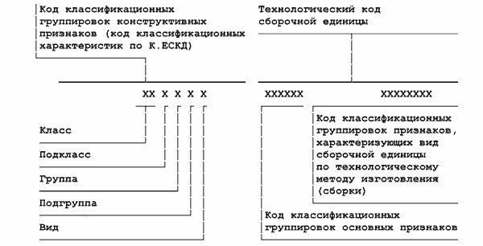

Если сборочная единица изготовляется (собирается) посредством нескольких технологических методов, то структура ее конструкторско-технологического кода имеет вид:

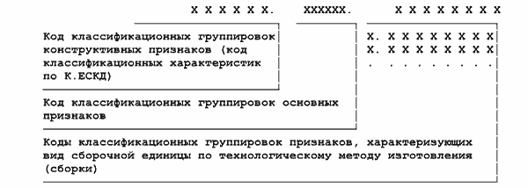

Структура полного конструкторско-технологического кода сборочной единицы, составленного из обозначения сборочной единицы по ГОСТ 2.201-80, технологического кода (при одном методе изготовления) и состоящего из 37 знаков, в том числе 6 разделительных знаков (5 точек и дефис), имеет вид:

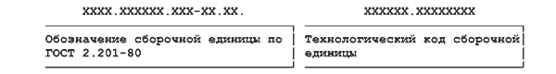

Способ записи конструкторско-технологического кода сборочной единицы в специализированных документах устанавливается предприятием (организацией).

Структура конструкторско-технологического и полного конструкторско-технологического кодов обеспечивает использование различных частей и сочетаний частей кода в зависимости от характера решаемых задач.

В **ОТКСЕ**, части 1, обеспечена классификация и кодирование всей номенклатуры сборочных единиц по основным технологическим признакам (постоянной части кода) и сборочных единиц с получением полного кода для следующих операций изготовления (сборки): сварки, пайки, склеивания, формования из полимерных материалов и посредством резьбового соединения.

Дополнительная обработка сборочных единиц, включая термообработку, обработку резанием, нанесение покрытия и др. операции, может быть классифицирована посредством [ТКД](https://poporyadku.ru/otkd1995.html).

При этом обрабатываемая сборочная единица рассматривается как деталь.

## 3.2. Заполнение классификатора

В ОТКСЕ обеспечена классификация и кодирование по основным технологическим признакам (постоянная часть кода) всех видов сборочных единиц по технологическому методу изготовления (сборки) и по признакам, зависящим от метода изготовления (сборки) (переменная часть кода), для 5 видов: сварка, пайка, склеивание, формование из полимерных материалов и посредством резьбового соединения.

Если сборочная единица изготавливается с использованием нескольких методов изготовления (сборки), включая дополнительные виды обработки, то в этом случае переменная часть кода формируется для каждого метода изготовления (сборки) и вида дополнительной обработки. При этом при дополнительной обработке сборочная единица рассматривается как деталь и может быть классифицирована посредством ТКД.

Сборочные единицы по признаку "положение шва и наличие требования контроля качества шва" кодируют одним знаком по таблице 10-й разряд технологического кода. Наличие требования ККШ считают имеющим место, если на чертеже такое требование указано хотя бы по одному шву.

У сборочных единиц, свариваемых из элементов, изготовленных из разнородных материалов (металлы и неметаллы), форму шва и кромок изображают на чертеже. Признаку "форма подготовленных кромок" в этих случаях назначают код Я.

## 3.3. Ёмкость классификатора

**Емкость**— наибольшее число позиций, которое может содержать классификатор.

Часто используют десятиразрядную классификацию. Соответственно

емкость классификатора составляет 1 ООО ООО ООО позиций.

Если не все позиции классификатора заполнены, то образуется резервная

емкость. **Резервная емкость классификатора**— это количество

свободных позиций в классификаторе.

**3.4. Глубина классификатора**

Структура полного конструкторско-технологического кода сборочной единицы состоит из 37 знаков, в том числе 6 разделительных знаков (5 точек и дефис), где первые 22 знака – обозначение сборочной единицы по ГОСТ 2.201‑80, а последние пятнадцать знаков – технологический код сборочной единицы.

## 3.4. Применение классификатора

ОТКСЕ предназначен для классификации во взаимодействии с ОК ЕСКД сборочных единиц по наиболее существенным признакам. Применяется при решении следующих задач:

* информационное обеспечение проектной, производственной деятельности и автоматизированных систем;
* анализ номенклатуры сборочных единиц;
* группировка деталей при разработке типовых и групповых технологических процессов;
* подетальная специализация и кооперация производства;
* автоматизация проектирования деталей и технологических процессов их изготовления.